总结报告36

从Dual problem出发，利用dual variable求解primal variable

（2020.5.8）

1. contents
2. 直观验证dual problem是否推导正确
3. 得到primal variable和dual variable的关系
4. 仍然未解决的问题

二、直观验证dual problem是否推导正确

要强调的一点：在总结报告35中，得到了如下结论。

·Primal Problem

……（1）

·Dual problem

 ……（2）

但是要强调的一点是，如果primal problem是min问题，那么它的dual problem应该是max问题，所以实际上准确的来说，（2）式不是dual problem，真正的dual problem应该是（3）式

 ……（3）

而且，这样看来，（3）式和（2）式取得最优值时有

（2）式Q11 =（3）式Q11

（2）式Q12 =（3）式Q12

但是，目标函数最优值却满足下面的式子，

（2）式目标函数最优值=“-”（3）式目标函数最优值 ……（4）

也就是（2）式目标函数最优值=负的（3）式目标函数最优值。

下面，利用SDP软件包直观验证dual problem推导的是否正确。

思想：把dual problem（3）式输入软件包（保证和primal problem（1）式里的A和B都相同），求解它的objective function value，如果强对偶成立，那么它的值应该等于primal objective function value。

1.运行solve_test.m %求解原问题

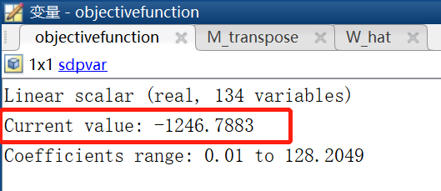

2.得到primal objective function value= -1246.7883

3.在命令行窗口运行下面的code %求解对偶问题,此时矩阵A，B都在变量工作区，保证了原始和对偶问题的A,B

%相同

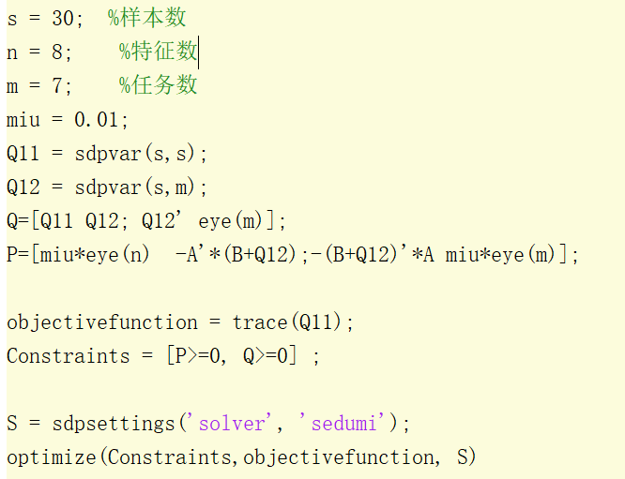 %实际上左边code求解的是（2）式的value

1. 得到的结果如下

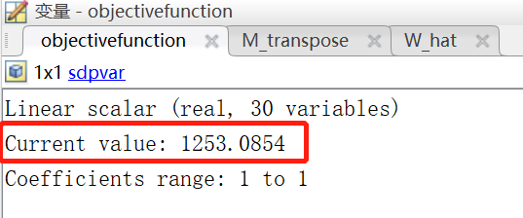

（2）式value= 1253.0854，根据（4）式，那么真正的dual problem（3）式的value=- 1253.0854。

所以，比较这两个值

 

可以看到，两者实际上近似相等，说他primal value=dual value也行，说他存在一定的duality gap也行，（可以后续理论推导看是否满足强对偶）反正，这个结果可以在一定程度上说明推导的dual problem是正确的。

三、得到primal variable和dual variable的关系

理论基础：

下面两个理论基础说的都是同一回事，也就是要利用SDP的互补松弛条件得到primal variable和dual variable的关系。

理论基础一： <http://homepages.laas.fr/henrion/courses/edsys04/edsys04_2.pdf>

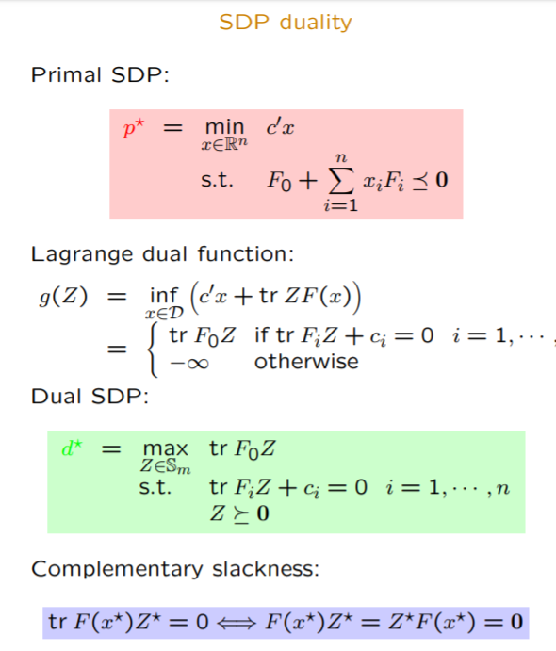

理论基础二：<https://people.eecs.berkeley.edu/~elghaoui/Teaching/EE227A/lecture14.pdf>

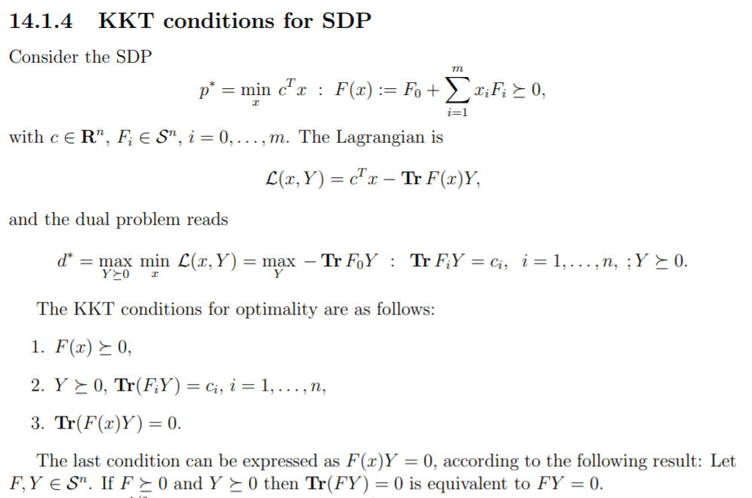

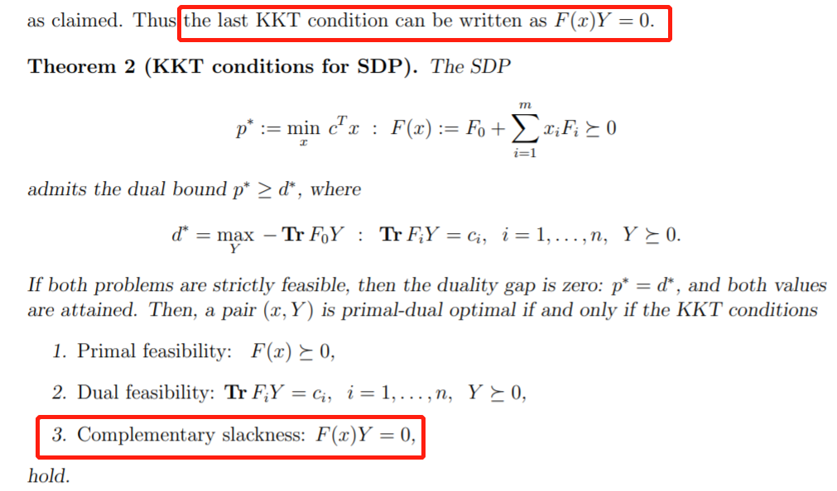

这两个理论基础要说的就是：

SDP中的complementary slackness条件为，并且如果F≥0，Y≥0，那么互补松弛条件变为FY=0，即F×Y为零矩阵。

—————————————————————————————————————————————————

有了上面的理论基础，就可以进行下面的primal variable和dual variable关系的推导了。

由于我们只关心W=U-V，所以针对primal problem的第二个约束，

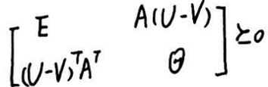

就应该有如下互补松弛条件成立：

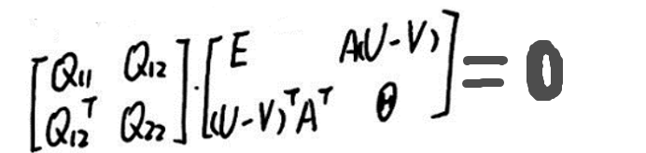

也就是说至少有

Q11+Q12(U-V)TAT=0

即

(U-V)T=pinv(Q12)*(-Q11)*pinv(A’)

针对上面问题二（验证dual problem是否推导正确）中运行完得到的结果，运行下面的代码：

验证：Q12*(W_hat)T*(A)T就应该近似等于-Q11。

M=double(Q12)*(W_hat)'*(A)'

nega_doubl_Q11=double(-Q11)

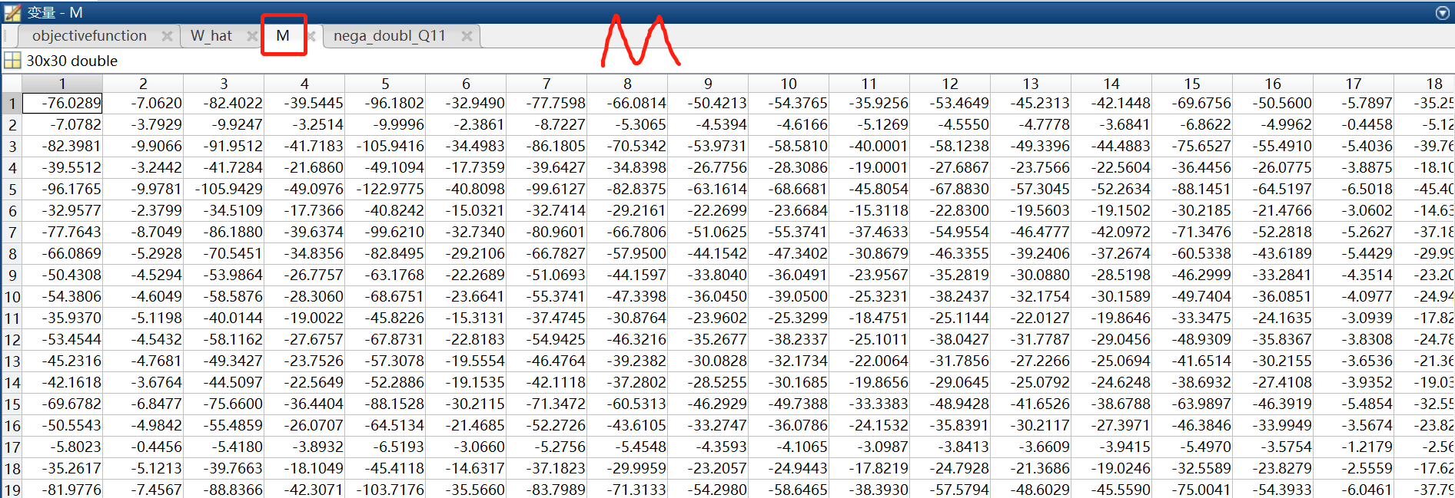

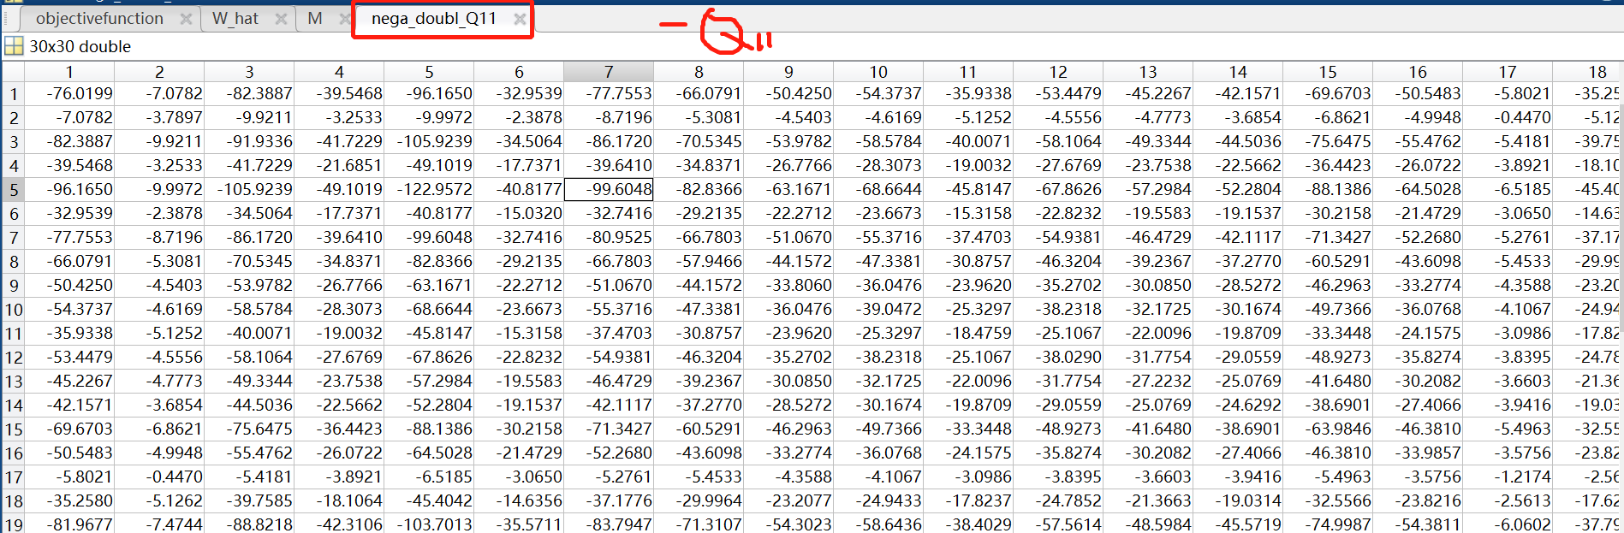

可以看到M=-Q11，说明求解正确，由Q11和Q12可以求出W=U-V。

Q11+Q12(U-V)TAT=0

即

(U-V)T=pinv(Q12)*(-Q11)*pinv(A’)

四、仍然未解决的问题

1． 对于SDP的KKT条件理解还不够深刻，所以导致，只有对Q施加互补松弛可以得到正确的结论。



但对其他的约束施加互补松弛条件却失效了。

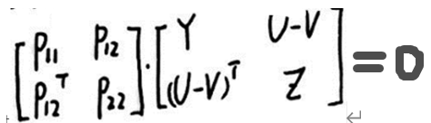，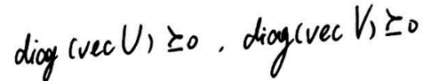

如果对P施加互补松弛条件成立的话，应该有下面的interesting conclusion

通过对约束

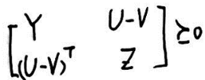

施加互补松弛条件：



于是有，P11*Y+P12*(U-V)T=0，

因为P11=miu*Ed*d，P12= ，所以Q12实际上等于-B，Y=0，Z=0。

但实际验证只有Q12=-B，Z≠0.

其实可以发现一个规律是，凡是跟Q有关的结论都是正确的。但是跟P有关，或其他的就不一定了。我直觉感觉，因为下面这个dual problem中包含Q，而Q是我们通过solver实打实求出来的 ，所以和Q有关的就对。



其他失效，错误可能出在推导dual problem的这个地方

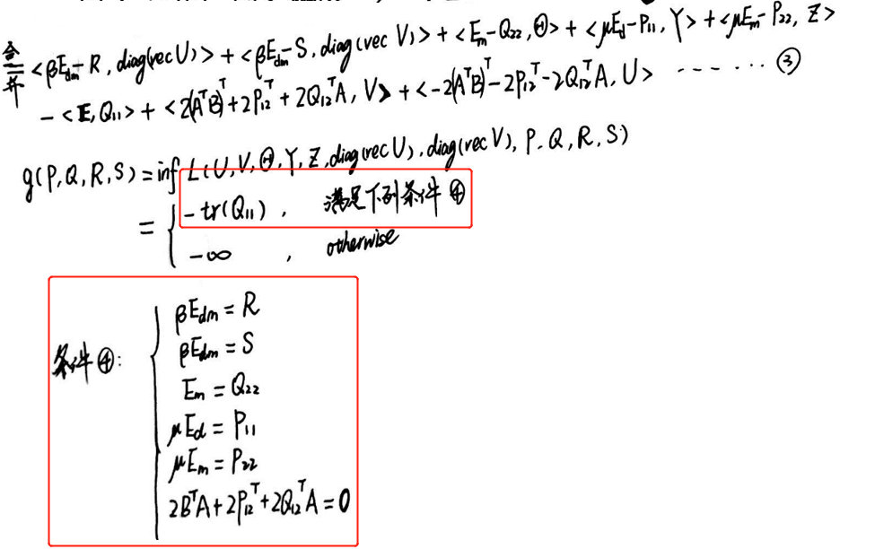

但是，对Lagrangian 函数施加inf，那么求呢？

2、问题是否是强对偶的？